**海外三方地图分享地址到车**

**一、背景**

当前XPENG app已经支持XPENG应用内发送地址到车，但暂不支持谷歌地图分享到XPENG发送到车，希望能够支持谷歌、苹果、WAZE等国外常用地图软件分享到XPENG app

**二、竞品情况**

参照文档[海外地图分享地址到车](https://xiaopeng.feishu.cn/docx/Cvuid39AQo1YXlxQgZXc6r0inrc)

**三、产品方案**

|  |
| --- |
| **需求车型：**海外全车型  **需求App版本：**海外App 3.1.0及以上  **需求XOS版本：**海外XOS 5.2.0及以上  **需求图商：**苹果地图、谷歌地图、WAZE |

|  |
| --- |
| **方案整体可行，靠解析图商分享的URL获取经纬度发送到车**   * 苹果地图无问题 * **谷歌地图：** * 实现方式：重定向 > UTF-8编码的中间链接 > 解码获取地址名称（如XX号XX街道XX市） > 调用搜索api搜索地址获取经纬度 > 发送到车。**整体成功率自测197/200，**测试结果见：[海外分享地址到车验证](https://xiaopeng.feishu.cn/docx/HQBcd41MBoZmB9xHE4IcTBT2nBe)   苹果地图：  https://maps.apple.com/?address=中国广东省云浮市云城区中南市&auid=1117349751034010&ll=22.731390,112.036200&lsp=57879&q=中南市&t=m  WAZE：  使用Waze驾驶到广州东站：<https://waze.com/ul/hws0edy286>  https://www.waze.com/live-map/directions?to=ll.23.149631%2C113.324769  谷歌地图：  https://www.google.com/maps/place/98,+Waitrose+%26+Partners,+101+Marylebone+High+St+London+W1U+4SD%E8%8B%B1  %E5%9B%BD/data=!4m2!3m1!1s0x48761ad20f94f98b:0x5fd8ba5bb14ad6e9?utm_source=mstt_1&entry=gps&coh=192189&g  ep=  CAESBz11LjEzLjYYACCenQoqdSw5NDI1OTU0OSW5NDIyMzI50SW5NDIxNjQxMyW5NDIxMjQ5Niw5NDIWNzM5NCW5NDIWNzUwNiw5NDIwODUWNiW5NDIxNzUyMyW5NDIxODY1MyW5NDIyOTgZOSWONZA4NDM5MyW5NDIxMzIWMCW5NDI1ODMyNUICQ04%3D&skid=3607175e-acce-465d-86b6-45705b9924e2  测试：  **多测试一些不同的POI点，如小语种、餐厅、景点、住址之类的** |

**用户交互**

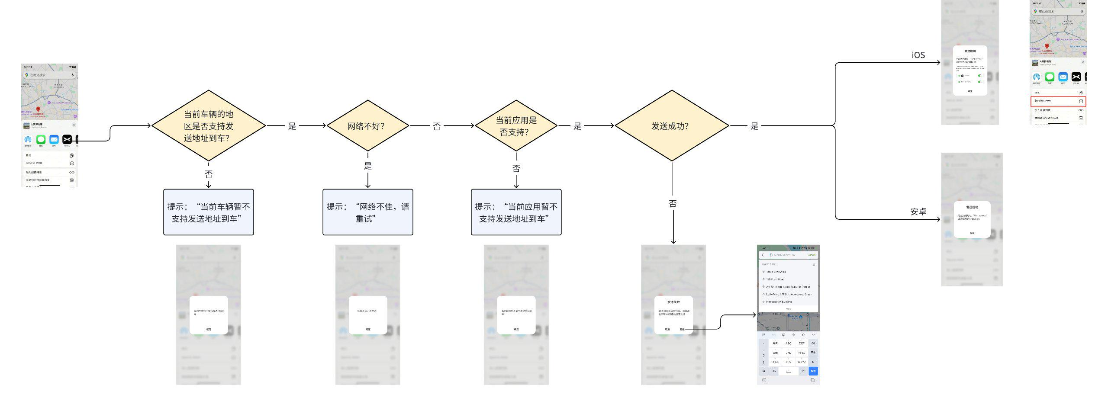

**发送逻辑**

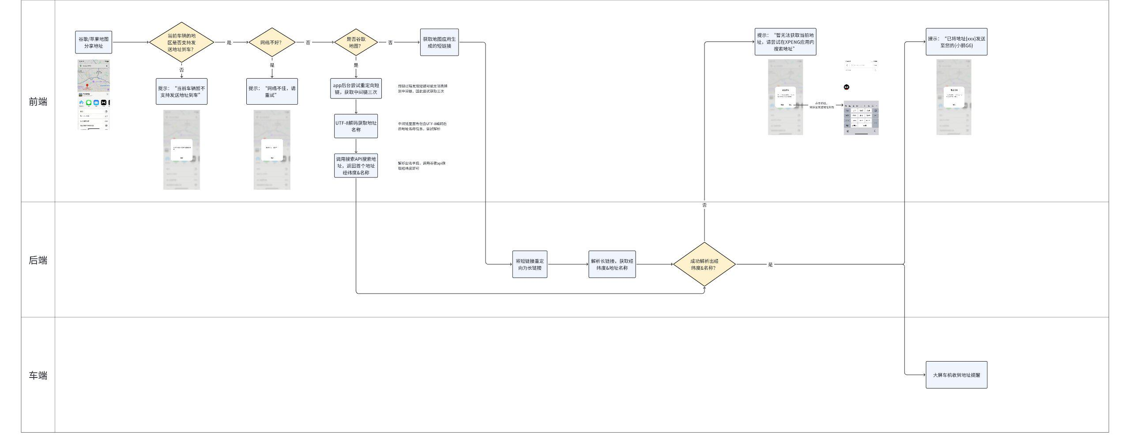

**需求list**

|  |  |  |  |
| --- | --- | --- | --- |
| 需求端 | 需求名称 | 描述 | 图例 |
| 前端 | 分享至XPENG | 谷歌地图、苹果地图、WAZE支持分享地址到XPENG应用 |  |
| (仅iOS)分享至XPENG列表展示 | iOS系统，支持分享地址时，XPENG出现在分享的列表中  文案：  Send to XPENG（需要翻译） |  |
| (仅iOS)XPENG前置引导 | iOS系统，分享地址成功时，引导用户将XPENG添加到个人收藏，以尽可能靠前展示 |  |
| 短链接重定向、解码、搜索 | 谷歌地图分享地址到XPENG后，XPENG app后台尝试重定向短链接为中间链接，并尝试解码获取地址名称，随后将名称调用谷歌api搜索，获取经纬度后发送到后端  **具体实现方研发同学决定** |  |
| 分享结果弹窗 | 分享失败/分享成功时，在第三方应用内以弹窗形式告知用户结果，无需再跳转到XPENG应用内  **不支持发送：**  正文：“当前车辆暂不支持发送地址到车”  **分享成功：**  标题：“发送成功”  正文：“已成功将地址{地址名称，如“First avenue”} 发送至您的{车型，如“XPENG G6”}  按钮：【确定】  **分享失败：**  标题：“发送失败”  正文：“暂无法获取当前地址，请尝试在XPENG应用内搜索地址”  按钮：【取消】【前往】  点击【前往】，跳转至发送地址到车页面 | |  |  |  | | --- | --- | --- | |  |  |  | |
| 登录态修复 | 分享地址到小鹏app时，可能偶现分享失败的问题，原因是登录token过期。需要DIC修复 |  |
| 后端 | 经纬度解析 | 苹果地图&WAZE地图：解析长链接以获取经纬度、名称，并将解析结果（成功/失败）返回给app，并在解析成功时发送经纬度至车端 |  |

Todo：

1. 发送成功给个设计稿
2. 找hebe问一下谷歌api能否接后端
3. 同步一下查询费用会增加

**附录**

**~~（舍弃）备选：暂只做苹果地图~~**

**用户交互**

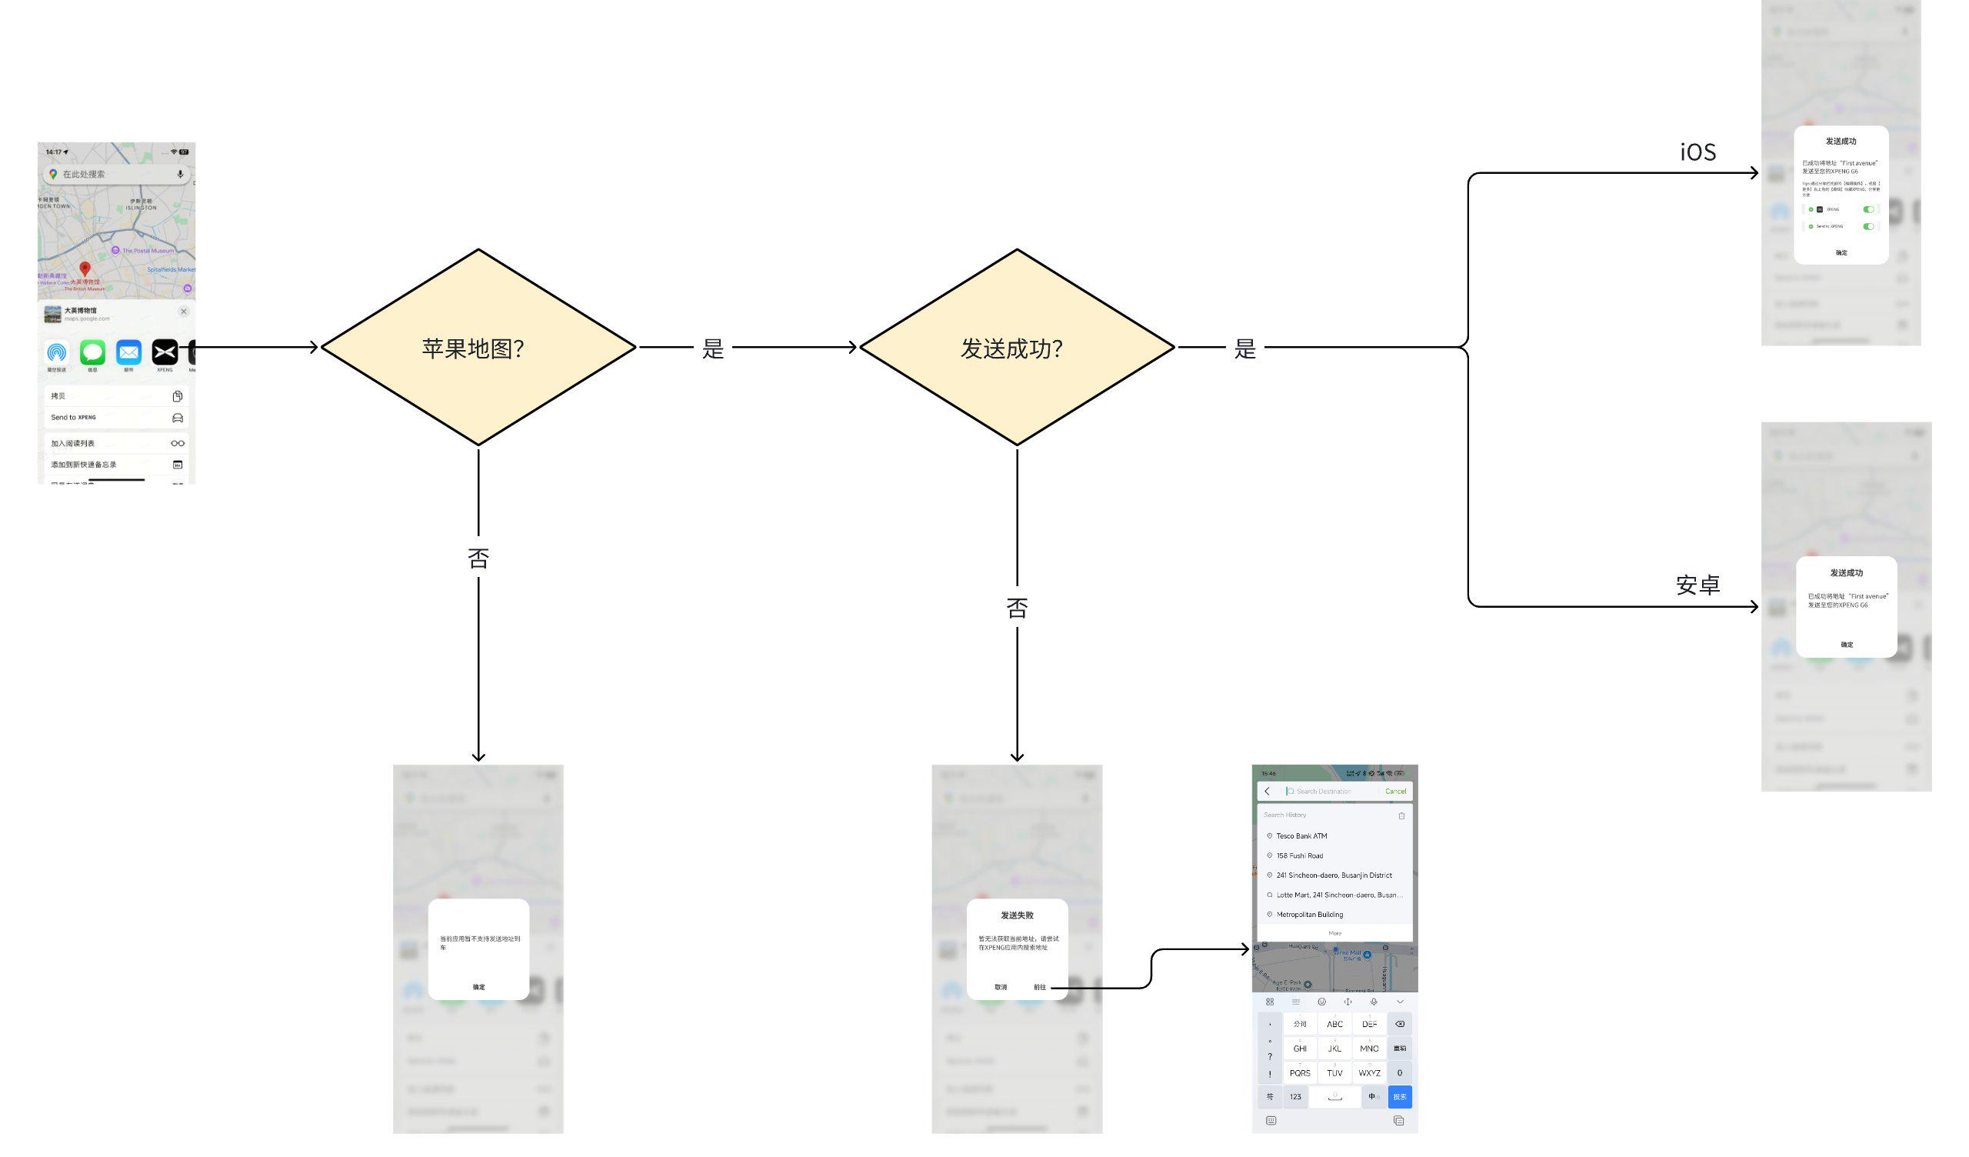

**发送逻辑**

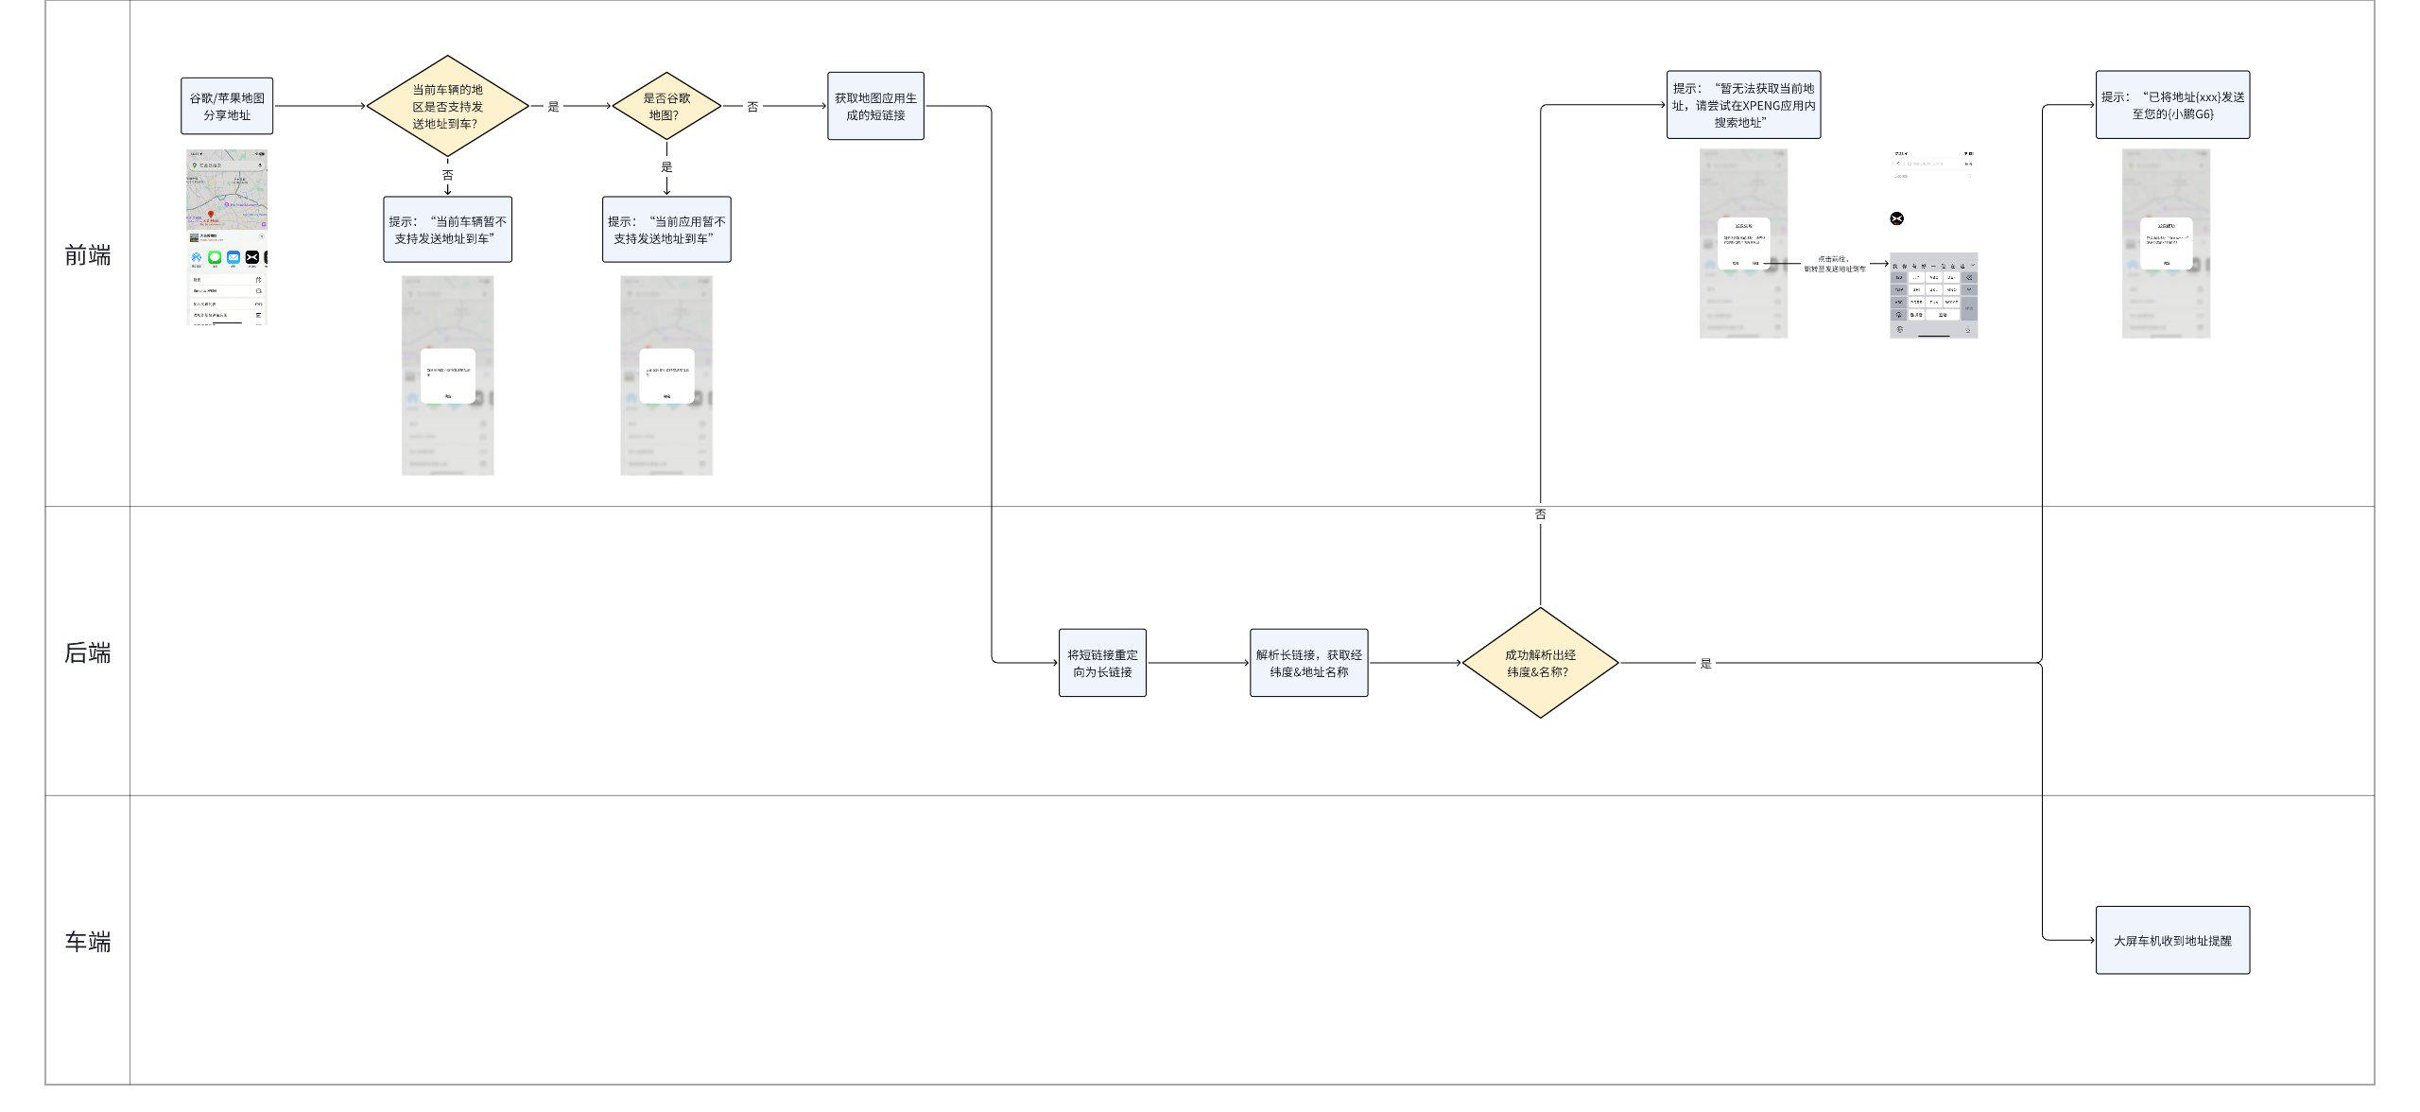

|  |  |  |  |
| --- | --- | --- | --- |
| 需求端 | 需求名称 | 描述 | 图例 |
| 前端 | 分享至XPENG | 苹果地图支持分享地址到XPENG应用 |  |
| (仅iOS)分享至XPENG列表展示 | iOS系统，支持分享地址时，XPENG出现在分享的列表中  文案：  Send to XPENG（需要翻译） |  |
| (仅iOS)XPENG前置引导 | iOS系统，分享地址成功时，引导用户将XPENG添加到个人收藏，以尽可能靠前展示 |  |
| 分享结果弹窗 | 分享失败/分享成功时，在第三方应用内以弹窗形式告知用户结果，无需再跳转到XPENG应用内  **地区不支持发送：**  正文：“当前车辆暂不支持发送地址到车”  **应用不支持发送：**  正文：“当前应用暂不支持发送地址到车”  **分享成功：**  标题：“发送成功”  正文：“已成功将地址{地址名称，如“First avenue”} 发送至您的{车型，如“XPENG G6”}  按钮：【确定】  **分享失败：**  标题：“发送失败”  正文：“暂无法获取当前地址，请尝试在XPENG应用内搜索地址”  按钮：【取消】【前往】  点击【前往】，跳转至发送地址到车页面 | |  |  |  | | --- | --- | --- | |  |  |  | |
| 登录态修复 | 分享地址到小鹏app时，可能偶现分享失败的问题，原因是登录token过期。DIC同学已经修复了此问题，需要合并打包。 |  |
| 后端 | 经纬度解析 | 解析长链接以获取经纬度、名称，并将解析结果（成功/失败）返回给app，并在解析成功时发送经纬度至车端 |  |